متوسطة ابن خلدون العلمة المستوى: الثالثة متوسط
الفرض الثاني في مادة العلوم الفيزيائية المدة: 45 دقيقة
الاسم: .......................... اللقب: .......................... القسم: ...................... الفوج: ..........
التمرين الأول:
- أكمل الجدول الموالي:
جهاز القياس | الوحدة | الرمز | المقدار الفيزيائي
الامبير متر |  |  | شدة التيار الكهربائي
 |  | U
 | Ω
- اربط بسهم :
الدقائق الكهربائية الحاجز
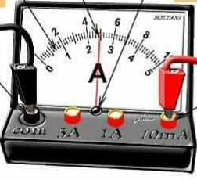
التيار الكهربائي العمال (المحطة)
المصباح العربات
البطارية حركة العربات
- الجهاز في الصورة المقابلة يستعمل لقياس مقدار فيزيائي
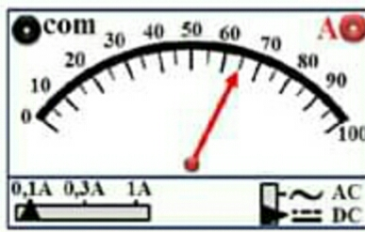
سمّ هذا الجهاز، كيف يوصل في الدارة الكهربائية؟، رمزه النظامي؟
.......................................................................................
.......................................................................................
ما المقدار الفيزيائي الذي يقيسه؟
......................................................................................
احسب قيمة هذا المقدار. :...............................................................................................................................
................................................................................................................................
- اوجد قيمة المقاومات التالية:
ذهبي بنفسجي بني بني
فضي اخضر اسود احمر

علما أنّ : دقة القياس: ذهبي:%5 فضي:%10
اللون | اسود | بني | احمر | برتقالي | اصفر | اخضر | ازرق | بنفسجي | رمادي | ابيض
القيمة | 0 | 1 | 2 | 3 | 4 | 5 | 6 | 7 | 8 | 9

................................................................. ..............................................................
................................................................. ..............................................................
................................................................ ..............................................................
لوّن المقاومة التالية: R=46 ×10⁷ Ω
التمرين الثاني:
عليك باستخراج مخطط الدارة الكهربائية المناسبة باستعمال السندات التالية:
السند-2-
شدة التيار المار في كل مصباح
التوتر بين طرفي كل مصباح
L3 | L2 | L1
100mA | 0.1A | 150mA | I
3.5v | 2.5v | 6v | V

السند-3- المخططات
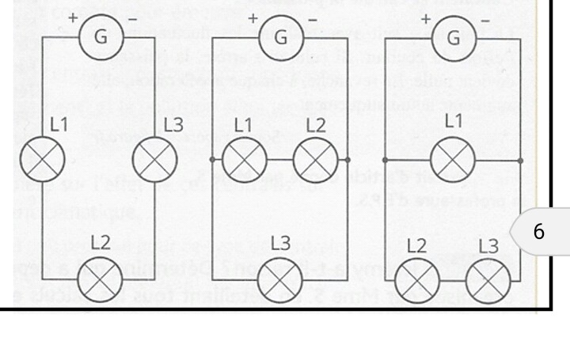
-1- -2- -3-
السند -1-
دارة كهربائية بها ثلاث مصابيح شدة التيار الكلية تساوي: I=250 mA
التوتر بين طرفي المولد:U=6v

- وظف كل ما تعلمت في إيجاد مخطط الدارة الكهربائية المناسبة.
..................................................................................................................................................................................................................................................................................................................................................................................................................................................................................................................................................................................................................................................................................................................
- بيّن سبب استبعاد باقي المخططات؟
........................................................................................................................................................................................................................................................................................................................................................................................................................................................................................................................................................................................................................................................................................................................................................................................................... لا تقبل الإجابة دون تبرير.

